Lavoisier

Nom au complet: Antoine Laurent de Lavoisier

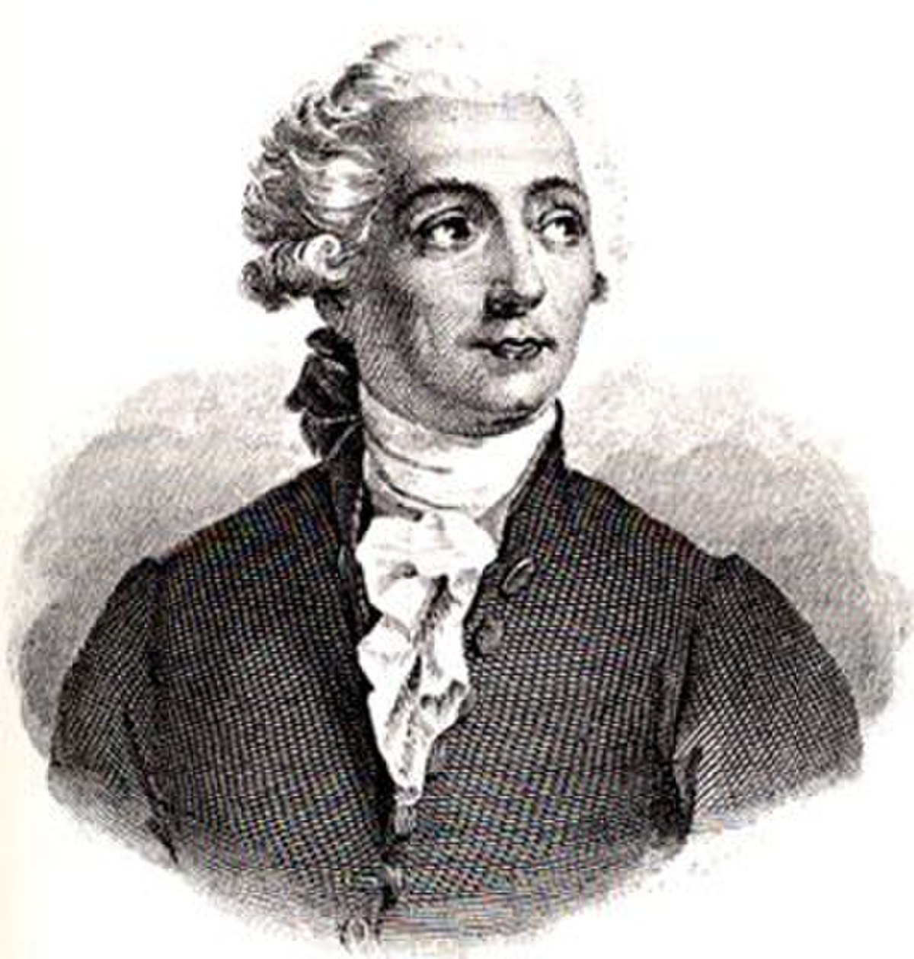

Période de temps: 1743 à 1794

Nationalité: Français



Phrase célèbre: “*Rien ne se perd, rien ne se crée, tout se transforme*”

Découverte: définit l’élément chimique et démontre que l’oxygène et l’azote sont des corps simples.